Хлебная лопата или садник

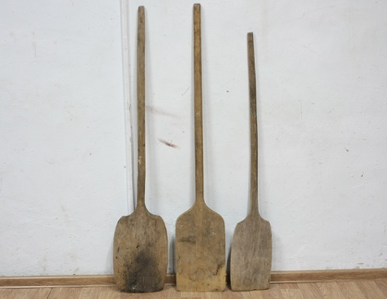
Имея вид плоской широкой лопаты на длинном черенке, предназначался для отправки хлеба или пирогов в печь.
Изготавливали ее из целого куска дерева, липового, осинового или ольхового.
После того как хлеб поставили в печь, хлебную лопату надо было высоко поднять, дотронуться до балки или печной трубы, чтобы хлеб хорошо поднялся. Ставили лопату только ручкой вверх, и запрещалось ее использовать не по назначению.

